Лабораторная работа № 29

# **ИЗУЧЕНИЕ РАБОТЫ АРГОНО-РТУТНО-КВАРЦЕВОЙ**

# **ГОРЕЛКИ И ЕЁ ИСПОЛЬЗОВАНИЕ**

# **ПРИ ЛЮМИНЕСЦЕНТНОМ АНАЛИЗЕ**

**Цель работы:** ознакомиться со схемой включения ртутно-кварцевой горелки (типа ПРК-4), изучить режим газового разряда в ней; научиться проводить люминесцентный макроанализ, определять коэффициенты поглощения ультрафиолетового излучения различными веществами.

**Приборы и принадлежности:** аппарат для флуоресцентного анализа витаминов с ртутно-кварцевой горелкой ПРК-4, амперметр, вольтметр, микроамперметр, набор лекарственных веществ, набор по флюоресценции и фосфоресценции, набор из трёх пластин (стекло, оргстекло, полиэтилен), секундомер, микрометр, спектроскоп, фотоэлемент.

### Теория работы

Люминесцентным анализом называют метод исследования различных объектов с использованием ультрафиолетового (УФ) облучения, вызывающего люминесценцию этих объектов. Люминесценцией называют излучение, представляющее собой избыток над тепловым излучением тела при данной температуре и при условии, если это излучение имеет длительность послесвечения большую периода световых колебаний (от 10-10 секунды и больше). Люминесценция наблюдается в газах, жидкостях и твёрдых телах.

Первое количественное исследование люминесценции проведено Стоксом, сформулировавшим в 1852 году правило: длина волны люминесцентного излучения всегда больше длины волны света, возбудившего его.

В соответствии со способом возбуждения различают несколько видов люминесценции. Одним из них является фотолюминесценция, которая возникает при освещении видимым или УФ светом.

Фотолюминесценция, называемая иногда просто люминесценцией, подразделяется на флуоресценцию (кратковременное послесвечение) и фосфоресценцию (сравнительно длительное послесвечение).

По современным представлениям фотолюминесценция начинается с акта поглощения фотона с энергией hν атомом или молекулой, в результате чего молекула переходит из основного состояния S0 в одно из верхних возбуждённых состояний , из которого безизлучательно переходит на нижний возбуждённый уровень , а затем спонтанно с излучением кванта  – на основной уровень S0 (флюоресценция).

При фосфоресценции излучательный переход осуществляется с триплетного уровня. Триплетный уровень – это такой уровень, на котором имеется два неспаренных электрона и их суммарный спиновый момент может принимать одно из трёх значений: +1; -1; 0. Триплетный уровень Т расположен несколько ниже .

Согласно квантовой теории, правило Стокса означает, что энергия hν падающего фотона УФ излучения, вызывая люминесценцию, частично расходуется на неоптические процессы, т.е.

, (1)

откуда νлюм<ν или λЛЮМ> λ.

Ультрафиолетовое излучение, возбуждающее люминесценцию, занимает длины волн между видимым фиолетовым и мягким рентгеновским частями спектра (400нм – 10нм). Коротковолновое УФ излучение с λ<100нм сильно поглощается даже тонкими слоями воздуха, поэтому практический интерес представляет остальная часть УФ спектра, которую в соответствии с рекомендациями Международного конгресса по физиотерапии условно подразделяют на три области: УФЛ-А (400 – 315нм), УФЛ-В (315 – 280нм) и УФЛ-С (280 – 100нм).

УФ лучи в значительном количестве имеются в солнечном спектре (до 9%), однако у поверхности Земли в нём отсутствует излучение с λ<290нм, и от всей УФЛ-В области до поверхности Земли доходит ≈0,1%. Причина этого – поглощения УФ излучения азотом атмосферы и слоем озона в стратосфере. Если бы излучение УФЛ-В и УФЛ-С не поглощалось, то это привело бы к гибели всего живого на Земле.

УФ излучение широко используют в медицине при люминесцентном анализе (контроль продуктов питания, анализ содержания онкогенных углеводородов в атмосфере, количественное определение при очень низких концентрациях многих биологически важных веществ).

Одним из наиболее ярко флюоресцирующих лекарственных соединений является хинин, люминесцирующий в синей области (450 – 475нм) в кислых растворах; противогрибковый препарат гризеофульвин, легко определяемый в экстрактах из крови или мочи, обладает яркой синей флюоресценцией, барбитураты в щелочной среде - зелёной, витамин B6 имеет синюю флюоресценцию, А – зелёную, Е – в УФ области (330нм).

Диагностические возможности люминесценции существенно расширяются за счёт применения флюоресцентных зондов (например, гидрофобных порфиринов), которые избирательно накапливаются в опухоли, а под действием возбуждающего света наблюдается красная флюоресценция опухолей.

Для идентификации люминесцирующего вещества (качественный люминесцентный анализ) исследуют спектры люминесценции и спектры возбуждения люминесценции. Для регистрации спектров люминесценции фиксируют длину волны возбуждающего света и измеряют зависимость интенсивности люминесценции от длины волны излучаемого света, при этом важнейшими характеристиками являются положение максимума (определяет цвет свечения данного вещества) и форма спектра.

Наряду с качественным анализом существует количественный анализ, при котором количество вещества определяют по интенсивности его свечения.

УФ излучение, возбуждающее люминесценцию, получают от искусственных источников. Наиболее распространёнными газоразрядными источниками являются ртутные лампы низкого и высокого давления с колбами из кварцевого стекла, прозрачного для УФ лучей.

**Описание установки**

Лампа высокого давления ПРК-4, входящая, например, в состав аппарата для флуоресцентного анализа витаминов, представляет собой кварцевую трубку (рис.1) диаметром 3см и длиной ≈17см, заполненную небольшим количеством аргона и несколькими каплями ртути под давлением 2–3 мм.рт.ст. В трубку впаяны два электрода *a* и *b*, к которым подводится переменное напряжение. Крепление горелки осуществляется с помощью двух колец *c* и *d*, расположенных по концам широкой части горелки. Между кольцами, вдоль световой части трубки располагается металлическая конденсаторная полоска B, служащая для облегчения зажигания. Между электродами и кольцами создаётся сильное поле, ионизирующее атомы аргона, единичные ионы которого всегда имеются в лампе. Двигаясь между электродами, ионы сталкиваются с атомами газа, ионизируют их ударом, затем, ударяясь об электроды трубки, выбивают из них электроны. Степень ионизации постепенно увеличивается и между электродами возникает тлеющий разряд, характеризующийся малой плотностью тока и сравнительно большим напряжением на электродах. За счёт ионной бомбардировки происходит разогрев электродов, что увеличивает термоэлектронную эмиссию с их поверхности и приводит к нагреванию горелки. Ртуть испаряется, образуя облако ртутных паров, способствующих возникновению дугового разряда. Его особенностью является высокая плотность тока и малая разность потенциалов на электродах (в установившемся режиме ≈70В). Давление ртутных паров повышается до 1атм и внутреннее сопротивление горелки увеличивается, в момент зажигания же её сопротивление мало, а ток велик. Для его ограничения включают дроссель D, с помощью которого пусковая сила тока ограничивается до 5А, а напряжение до 20 – 25В. В установившемся режиме ток снижается до 3А, а напряжение возрастает до 65 – 75В. Для определения времени установления рабочего режима лампы наряду с измерением тока и напряжения в работе используется фотоэлемент, фототок которого, вызванный потоком УФ излучения, фиксируется микроамперметром. Процесс установления режима занимает 6-10 минут. Если лампа не загорается, то, замыкая и размыкая кнопочный ключ, включенный последовательно с конденсатором C, на электроды подают импульсы повышенного напряжения, зажигающие лампу. Лампа даёт спектр УФ излучения с длинами волн от 400 до 136 нм, т.е. практически перекрывает все три области

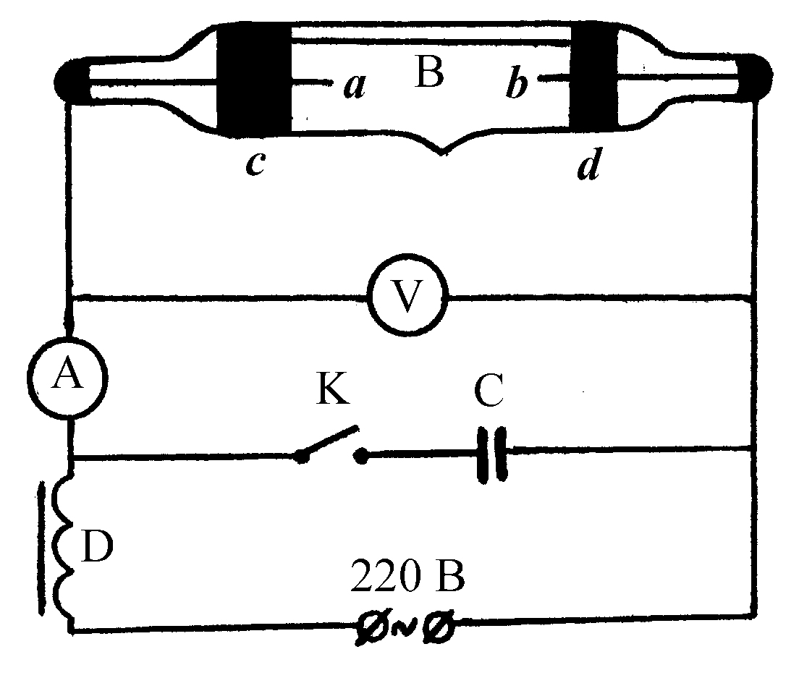

Рис.1

**Порядок выполнения работы**

**1. Изучение режима работы горелки.**

1. Закрыть задвижку 1 светофильтра в виду опасности излучения для глаза (рис.2) (нижнее положение рукоятки – см. надписи на аппарате), рычажок 2 диафрагмы фотоэлемента 3 поставить в положение “закрыто”.

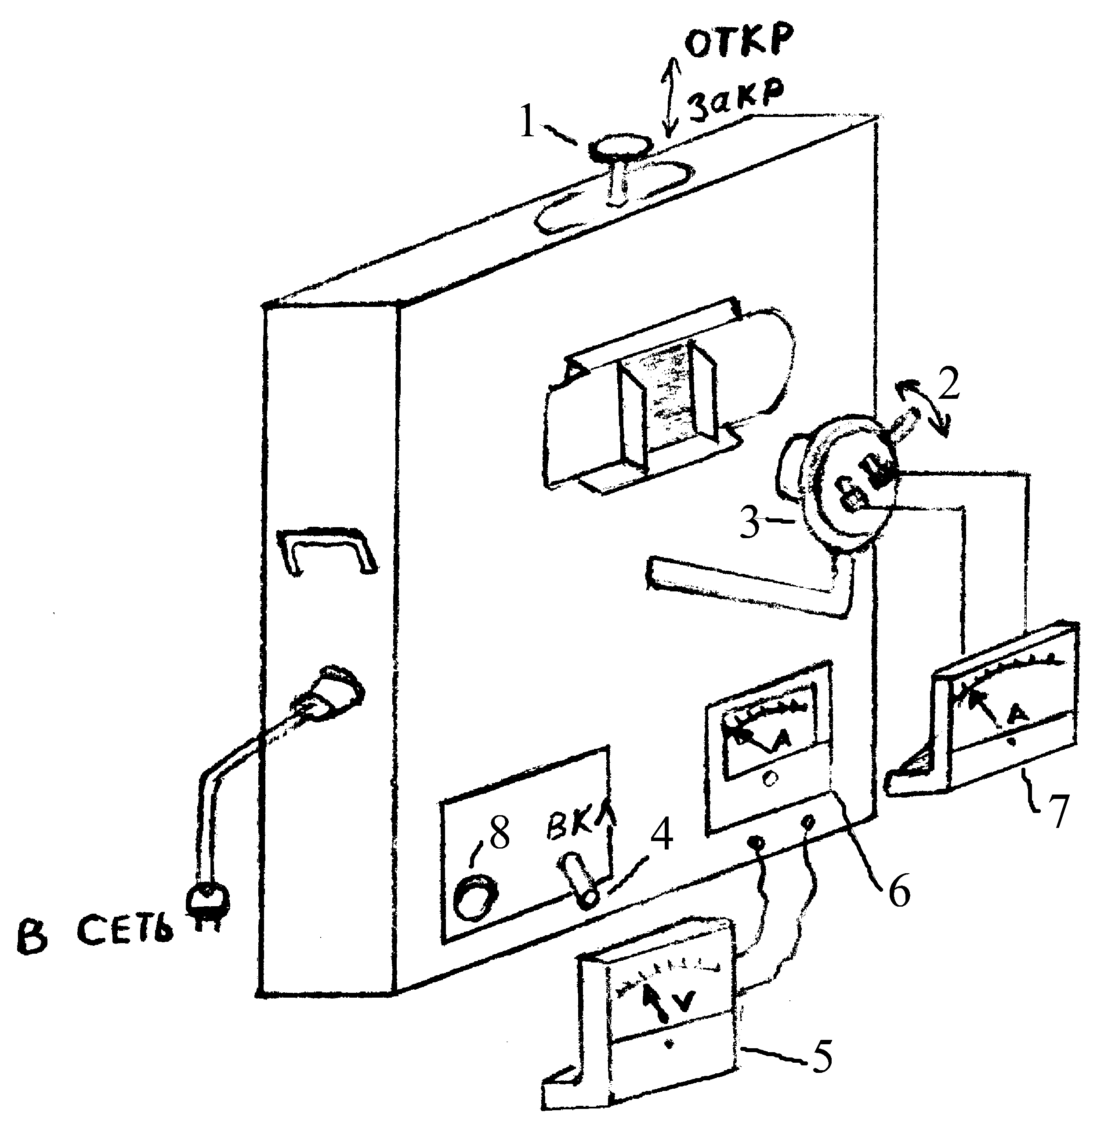

Рис.2

1. Поставить ручку выключателя 4 горелки в положение “выключено”, подключить горелку к сети.
2. Подготовить таблицу (см. табл.1) для записи показаний, перевести выключатель в положение “включено” и одновременно включить секундомер.
3. Отмечать показания вольтметра 5, амперметра 6 и микроамперметра 7 через 1 минуту. Считается, что горелка вышла на рабочий режим, если показания приборов в течение 2-х минут не изменяются.
4. Данные занести в таблицу 1:

Таблица 1

|  |  |  |  |  |
| --- | --- | --- | --- | --- |
| №  п/п | Время t,  мин | Напряжение U,  В | Сила тока I,  А | Фототок IФ,  мкА |
|  |  |  |  |  |
|  |  |  |  |  |
|  |  |  |  |  |

6. Построить графики I = f(t); U = φ(t); IФ = ψ(t), сделать выводы.

Горелку не отключать!

Все остальные этапы работы проводятся после выхода горелки на рабочий режим.

Примечание:

1. Если при первом включении аппарата горелка не загорается, необходимо кратковременно нажать на кнопку 8 или выключить и включить горелку снова.

2. Если горелка случайно выключилась в процессе работы, повторное включение возможно только после охлаждения аппарата (через 15-12 минут).

**2. определение коэффициента поглощения УФ излучения различными веществами.**

Поглощение УФ излучения происходит в соответствии с законом Бугера: , где α – коэффициент поглощения вещества, h – толщина образца. Преобразуя последнее равенство, получим: , логарифмируем , с учётом того, что lnx = 2,3lgx, получим: . (2)

Для выполнения второго этапа следует:

1. Определить с помощью микрометра толщину (h) трёх пластинок: стеклянной, из оргстекла и полиэтилена (этот пункт необходимо сделать до включения горелки).
2. Перемещая рычажок 2 диафрагмы фотоэлемента 3, добиться максимального отклонения стрелки микроамперметра 7 (I0).
3. Поставить перед фотоэлементом первую пластинку и отметить значение фототока I. То же проделать с другими образцами
4. Закрыть диафрагму фотоэлемента.
5. По формуле (2) после выключения горелки определить коэффициенты поглощения разных веществ. Сделать выводы.
6. Данные измерений и вычислений занести в таблицу 2.

Таблица 2

|  |  |  |  |  |
| --- | --- | --- | --- | --- |
| Вещество | h,  м,10-3 | I0,  мкА | I,  мкА | α,  м-1 |
| Стекло |  |  |  |  |
| Оргстекло |  |  |  |  |
| Полиэтилен |  |  |  |  |

**3. Наблюдение флюоресценции и фосфоресценции.**

1. Помещая и вынося из потока УФ излучения вещества из набора по флюоресценции и фосфоресценции, сделать вывод о характере послесвечения образцов.
2. С помощью спектроскопа и прилагаемого к нему градуированного графика, определить диапазоны спектра люминесценции двух образцов.

**4. Люминесцентный макроанализ лекарственных веществ.**

Пронаблюдать за люминесценцией лекарственных веществ (известных и неизвестных). Визуально сравнивая свечение образцов, определить названия неизвестных лекарственных веществ.

**Контрольные вопросы**

1. Что называется люминесценцией? фотолюминесценцией?

2. Каков механизм люминесценции?

3. Какие два вида фотолюминесценции существуют?

4. Сформулируйте правило Стокса.

5. Дайте характеристику УФ излучения, назовите его диапазоны

и источники.

6. Приведите примеры использования люминесценции

в медицине.

7. Что позволяет определить люминесцентный анализ?

8. Схема включения горелки, устройство и принцип её работы.

9. Как определяется коэффициент поглощения УФ излучения?